УТВЕРЖДАЮ
Должность
______________________ФИО

«____»___________________ 20__ г.
Тренажер слепой печати «FastFingers»
наименование вида ИС

Сокращенное наименование ИС

Техническое задание

Действует с 13.12.2024

СОГЛАСОВАНО  Должность  ___________________ ФИО  «____»__________________ 20__ г. | РАЗРАБОТЧИК  Должность  _____________________ ФИО  «____»___________________ 20__ г.
Минск 2024

Содержание

1. ОБЩИЕ СВЕДЕНИЯ 4
Полное наименование Системы и её условное обозначение 4
1.1. Наименование и реквизиты Заказчика 4
1.2. Наименование и реквизиты Исполнителя 4
1.3. Основание для разработки 4
1.4. Плановые сроки начала и окончания работ 4
1.5. Сведения об источнике и порядке финансирования работ 4
1.6. Термины и сокращения 4
2. НАЗНАЧЕНИЕ И ЦЕЛИ СОЗДАНИЯ СИСТЕМЫ 5
2.1. Назначение Системы 5
2.2. Цели создания Системы 5
3. ХАРАКТЕРИСТИКА ОБЪЕКТА АВТОМАТИЗАЦИИ 6
3.1. Краткие сведения об объектах автоматизации 6
3.2. Сведения об условиях эксплуатации объекта автоматизации и характеристиках окружающей среды 6
4. ТРЕБОВАНИЯ К СИСТЕМЕ 7
4.1. Требования к системе в целом 7
4.1.1. Требования к структуре и функционированию Портала 7
4.1.2. Показатели назначения системы 7
4.1.3. Требования к надежности 8
4.1.4. Требования по обеспечению безопасности при эксплуатации технических средств 8
4.1.5. Требования к безопасности и защите информации 8
4.1.6. Требования к численности и квалификации персонала 9
4.1.7. Требования к эксплуатации, техническому обслуживанию, ремонту и хранению компонентов 9
4.1.8. Требования к эргономике и технической эстетике 9
4.1.9. Требования к патентной чистоте 9
4.1.10. Требования по стандартизации и унификации 9
4.1.11. Требования к масштабируемости и открытости 9
4.1.12. Номенклатура показателей качества 9
4.2. Функциональные требования 9
4.3. Обработка ошибок 10
4.3.1. Ошибки аутентификации 10
4.3.2. Ошибки загрузки данных из внешних источников 10
4.3.3. Внутренние ошибки 10
4.4. Интерфейс 10
4.4.1. Основные требования 10
4.4.2. Дизайн и юзабилити 10
4.4.3. Навигация 10
4.5. Требования к видам обеспечения 10
4.5.1. Требования к информационному обеспечению 10
4.5.2. Требования к аппаратному обеспечению 10
4.5.3. Требования к программному обеспечению 10
4.5.4. Требования к лингвистическому обеспечению 11
4.5.5. Требования к техническому обеспечению 11
4.5.6. Требования к объекту внедрения 11
5. СОСТАВ И СОДЕРЖАНИЕ РАБОТ ПО СОЗДАНИЮ СИСТЕМЫ 13
5.1. Перечень фаз по созданию Системы 13
5.2. Перечень организаций – исполнителей работ 13
5.3. Гарантийное сопровождение Портала 13
5.4. Техническая поддержка Портала 13
6. ПОРЯДОК КОНТРОЛЯ И ПРИЕМКИ ПОРТАЛА 14
7. ТРЕБОВАНИЯ К ДОКУМЕНТИРОВАНИЮ 15

ОБЩИЕ СВЕДЕНИЯ

Полное наименование Системы и её условное обозначение

Наименование и реквизиты Заказчика
наименование предприятий (объединений) разработчика и заказчика (пользователя) системы и их реквизиты

Наименование и реквизиты Исполнителя

Основание для разработки
- документ (документы), на основании которых ведется разработка;
- организация, утвердившая этот документ, и дата его утверждения;
- наименование и (или) условное обозначение темы разработки.

Плановые сроки начала и окончания работ
плановые сроки начала и окончания работы по созданию системы

Сведения об источнике и порядке финансирования работ

Термины и сокращения
Таблица 1 - Термины и аббревиатуры специального назначения
Термин | Полная форма

НАЗНАЧЕНИЕ И ЦЕЛИ СОЗДАНИЯ СИСТЕМЫ

Назначение Системы
Разрабатываемая система предназначена для обучения навыкам слепого набора текста, повышения скорости и точности печати.

Цели создания Системы
- Создание эффективного инструмента для обучения навыкам слепого набора текста.
2. Обеспечение удобства и доступности обучения с использованием интуитивно понятного интерфейса.
3. Разработка многоуровневой системы.

ХАРАКТЕРИСТИКА ОБЪЕКТА АВТОМАТИЗАЦИИ

Краткие сведения об объектах автоматизации
- Генерация и адаптация тренировочных упражнений

Система автоматически создает упражнения с учетом уровня пользователя и допускаемых ошибок. Используются словари с большим количеством слов, что обеспечивает разнообразие предложений и их адаптацию под текущий уровень и ошибки пользователя. Это повышает эффективность тренировок и поддерживает интерес к процессу.

- Хранение данных

Данные хранятся локально на устройстве пользователя, что обеспечивает стабильную работу системы, так как система способна функционировать без доступа к сети Интернет.

- Поддержка мультиязычности

Пользователь перед началом тренировки слепой печати может выбрать один из двух языков, на которых он хочет практиковаться: английский и русский. С учетом данного выбора система будет генерировать слова и предложения.

- Ознакомление с правилами

Перед началом тренировки пользователь может ознакомиться с правилами, по которым генерируются предложения, происходит переход на последующие уровни и при каком условии тренировка заканчивается. Данные правила приведены ниже:

1. Если правильно ввести строку, то новая строка уменьшиться на 2
2. Уровень заканчивается, когда новая строка становится нулевой
3. Каждый уровень сложнее предыдущего. Каждый неправильно введенный символ увеличивается в 2*(номер раунда) раз
4. В случае частично верного написания строки каждое правильно введенное слово заменяется
5. Если из-за ошибок строка станет слишком длинной, то уровень придется начать с начала
6. Введите '13', чтобы закончить тренировку

Сведения об условиях эксплуатации объекта автоматизации и характеристиках окружающей среды

ТРЕБОВАНИЯ К СИСТЕМЕ

Требования к системе в целом

Требования к структуре и функционированию

Перечень подсистем, их назначение и основные характеристики
- Подсистема начала тренировки.

Включение полноэкранного режима, ознакомление пользователя с правилами и выбор языка для тренировки.

- Подсистема выбора слова из словаря

Возвращает из словаря случайно выбранное слово заданной длины.

- Подсистема генерации строки

Создает случайно сгенерированную строку заданной длины.

- Подсистема обработки пользовательского ввода

В зависимости от введенной пользователем строки генерируется новая, осуществляется переход на новый раунд, выдается ссобщение об ошибке или завершается тренировка.

Требования к организации обмена информацией между компонентами Системы

Требования к составу интегрируемых систем

Требования к режимам функционирования Системы

Требования по диагностированию Системы

Перспективы развития, модернизации Системы

Показатели назначения системы
В требованиях к показателям назначения АС приводят значения параметров, характеризующие степень соответствия системы ее назначению.

Степень приспособляемости системы к изменению процессов и методов управления

Степень приспособляемости системы к отклонениям параметров объекта автоматизации

Допустимые пределы модернизации и развития системы

Вероятностно-временные характеристики, при которых сохраняется целевое назначение системы

Требования к надежности
- состав и количественные значения показателей надежности для системы в целом или ее подсистем;
- перечень аварийных ситуаций, по которым должны быть регламентированы требования к надежности, и значения соответствующих показателей;
- требования к надежности технических средств и программного обеспечения;
- требования к методам оценки и контроля показателей надежности на разных стадиях создания системы в соответствии с действующими нормативно-техническими документами.

Требования по обеспечению безопасности при эксплуатации технических средств
В требования по безопасности включают требования по обеспечению безопасности при монтаже, наладке, эксплуатации, обслуживании и ремонте технических средств системы (защита от воздействий электрического тока, электромагнитных полей, акустических шумов и т.п.), по допустимым уровням освещенности, вибрационных и шумовых нагрузок.

Требования к безопасности и защите информации

Среда безопасности

Политика безопасности

Требования к аутентификации

Организационное обеспечение по безопасности

Требования к защите информации от несанкционированного доступа

Требования к численности и квалификации персонала

Требования к эксплуатации, техническому обслуживанию, ремонту и хранению компонентов

Требования к эргономике и технической эстетике

Требования к патентной чистоте

Требования по стандартизации и унификации

Требования к масштабируемости и открытости

Номенклатура показателей качества

Функциональные требования
- Подсистема начала тренировки.

Включение полноэкранного режима, невозможность изменения размера консольного окна, приветствие, ознакомление с правилами, выбор языка для тренировки.

- Подсистема выбора слова из словаря

Подсистема возвращает случайное слово из словаря с учетом выбранного пользователем языка для тренировки и длины.

- Подсистема генерации строки

Подсистема создает случайно сгенерированную строку с учетом выбранного языка тренировки и необходимой длины.

- Подсистема обработки пользовательского ввода

Подсистема обрабатывает вводимые пользователем строки с учетом правил, указанных в пункте 3.1.

Обработка ошибок

Ошибки аутентификации

Ошибки загрузки данных из внешних источников

Внутренние ошибки

Интерфейс
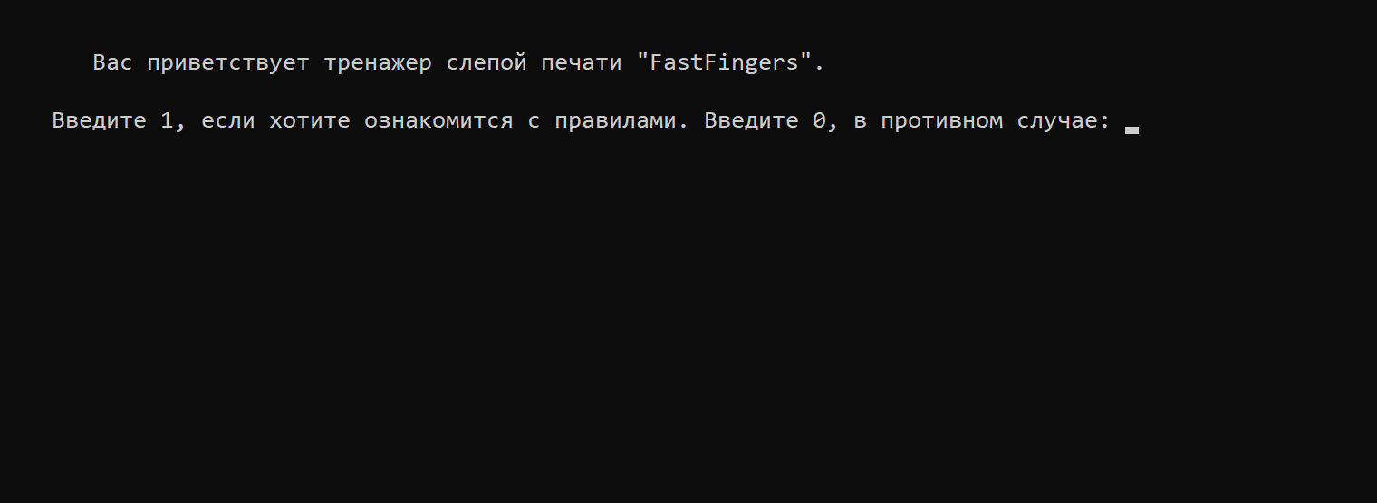
Скриншот 1

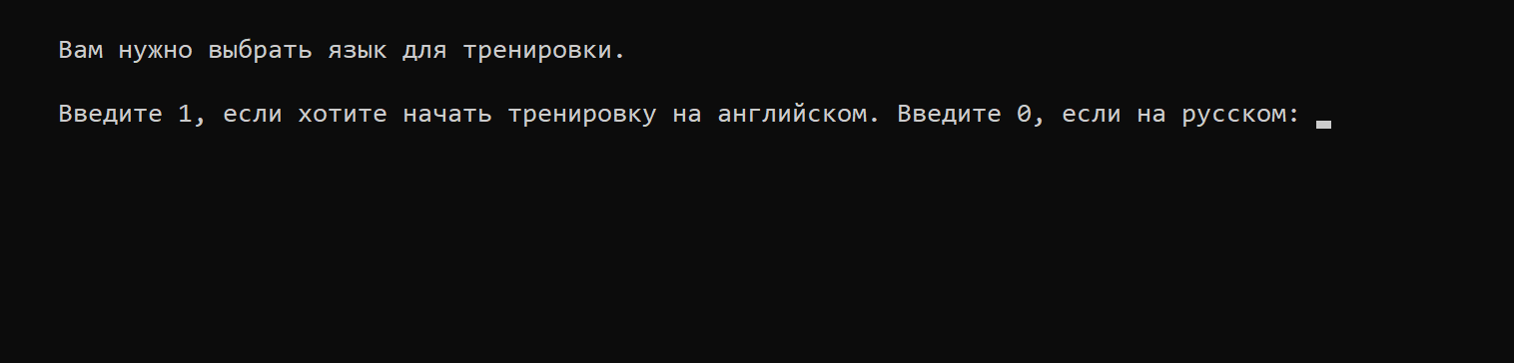
Скриншот 2
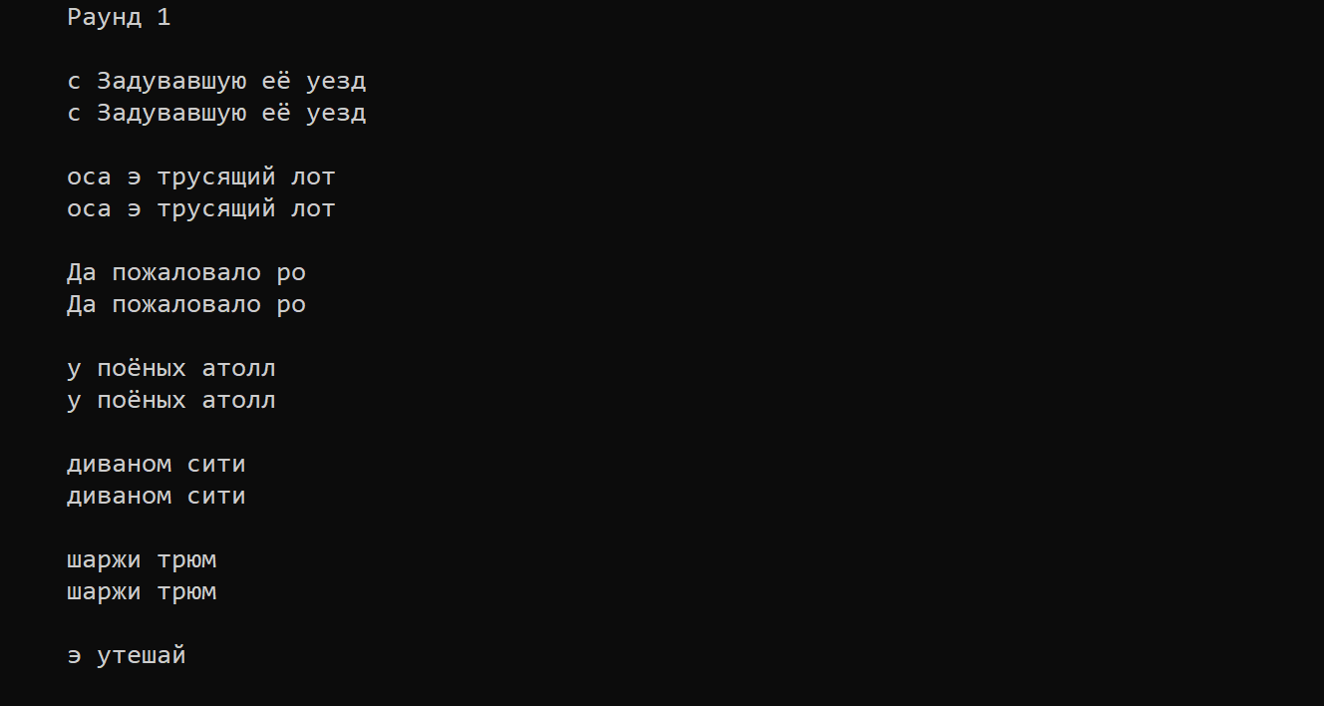
Скриншот 3

Основные требования

Дизайн и юзабилити

Представление форм ввода данных

Навигация

Требования к видам обеспечения

Требования к информационному обеспечению

Требования к аппаратному обеспечению

Требования к программному обеспечению

Требования к общесистемным программным средствам

Требования к независимости общесистемных программных средств от операционной среды и используемых аппаратных средств

Требования к рабочим станциям пользователей

Требования к рабочим станциям разработчиков

Требования к лингвистическому обеспечению

Требования к языкам и средствам манипулирования данными

Требования к техническому обеспечению

Требования к технической инфраструктуре

Требования к объекту внедрения

Архитектурно-строительные требования к помещению

Выбор помещения серверной

Требования к дверным проемам и окнам

Требования к отделке помещения

Требования к прокладке коммуникаций

Инфраструктура серверной

Система электропитания

Подсистема гарантированного электропитания

Подсистема бесперебойного электропитания

Подсистема распределения электропитания

Подсистема технологического заземления

Подсистема электрического освещения

Система обеспечения микроклимата

Подсистема кондиционирования и вентиляции

Подсистема мониторинга микроклимата

Система организации оборудования и кабельного хозяйства

Подсистема фальшпотолков и фальшполов

Подсистема телекоммуникационных шкафов и стоек

Подсистема организации коммуникаций

Система безопасности

Подсистема контроля доступа

Подсистема охранной сигнализации

Подсистема охранного видеонаблюдения

Подсистема пожарной сигнализации

Подсистема газового пожаротушения

Подсистема газо- и дымоудаления

СОСТАВ И СОДЕРЖАНИЕ РАБОТ ПО СОЗДАНИЮ СИСТЕМЫ

Перечень фаз по созданию Системы

Перечень организаций – исполнителей работ

Гарантийное сопровождение

Техническая поддержка

ПОРЯДОК КОНТРОЛЯ И ПРИЕМКИ

ТРЕБОВАНИЯ К ДОКУМЕНТИРОВАНИЮ

СОСТАВИЛИ

Наименование организации, предприятия | Должность исполнителя | Фамилия, имя, отчество | Подпись | Дата
БГУИР | Тимлид, программист  Тестировщик, технический писатель  Веб-разработчик, специалист по структурам данных  Программист | Строгонов Никита Дмитриевич  Хохлов Марат Александрович  Казаков Данил Денисович  Курстак Тимофей Иванович

СОГЛАСОВАНО

Наименование организации, предприятия | Должность исполнителя | Фамилия, имя, отчество | Подпись | Дата

